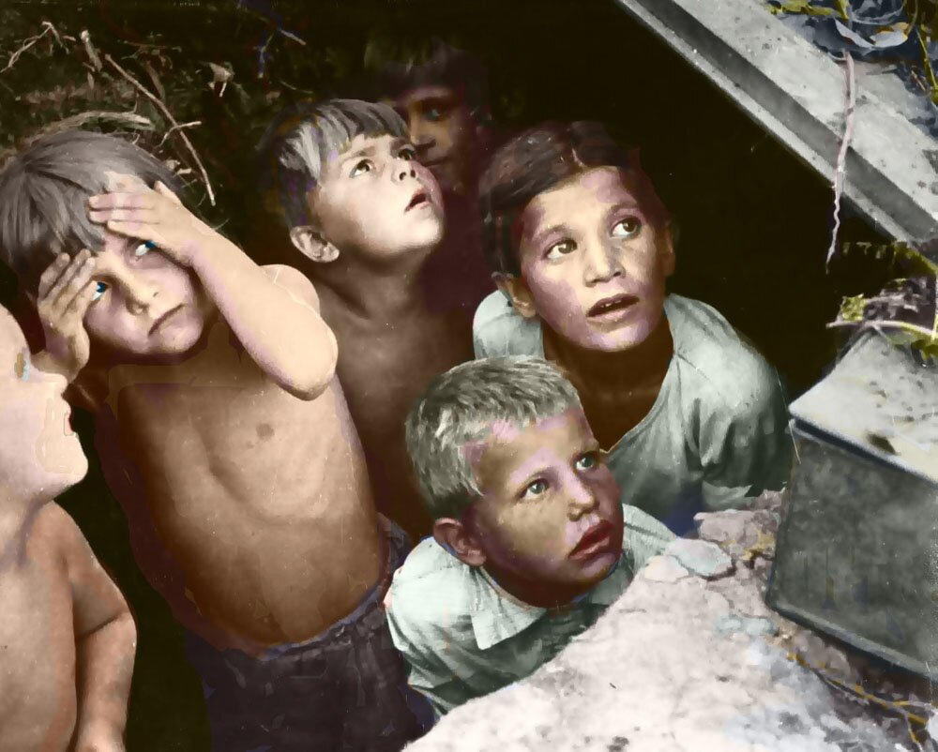
В книге нидерландского писателя Петера ван Гестела. Зима 1947 года. Эта повесть о судьбе взрослеющего сразу после войны поколения, о том, как необходимо учиться быть чутким в отношениях со сверстниками и взрослыми, о неразрывной связи прошлого и настоящего и, конечно, о первой любви.
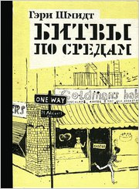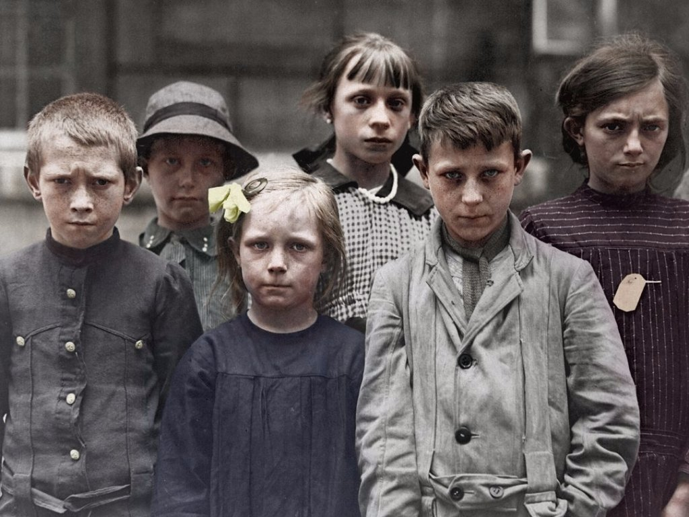

В повести американского писателя Гэри
Шмидта «Битвы по средам» затронуты тема войны, и проблема отношения к книге и искусству.
Герои – обычные мальчишки, в том числе трудные, ершистые.
У Холлинга Вудвуда стойкое ощущение, что «училка» его ненавидит: в седьмом классе каждую среду после уроков заставляет читать Шекспира! Зачем??? Прочитайте, не пожалеете!

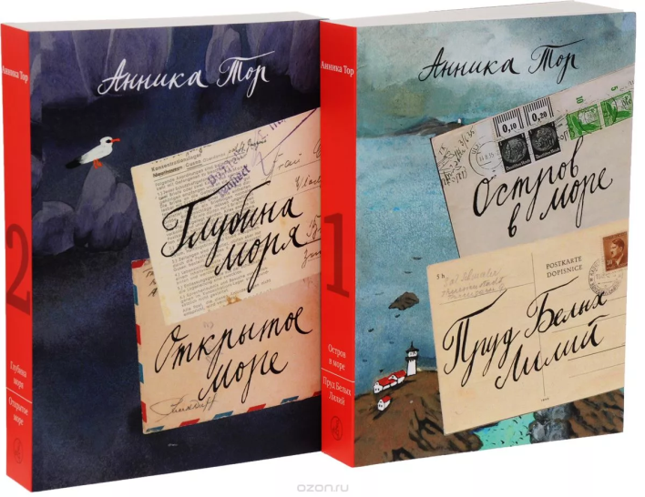
Произведения о событиях Второй мировой войны заставляют читателя задуматься о прошлом, настоящем и будущем. Отталкиваясь от реальных событий, происходивших в Швеции в 1939-1940-х годах, Анника Тор написала книгу о войне и Холокосте.
В тетралогии - трогательно и объективно, изображена судьба двух девочек, создан образ драматических каждодневных переживаний в первый год их пребывания в Швеции. А затем их взросление.
Эти книги тонко и умно говорят с детьми и подростками о таких непростых понятиях, как терпимость, взаимопонимание, неравнодушие, и что значит "быть человеком" в "нечеловеческих" порой обстоятельствах.

Составитель: Поросекина О.В.

МБОУ г. Иркутска СОШ №57
Информационно-библиотечный центр

Читать, пока ресницы не зазвенят
тихонько от усталости.
Элиас Канет

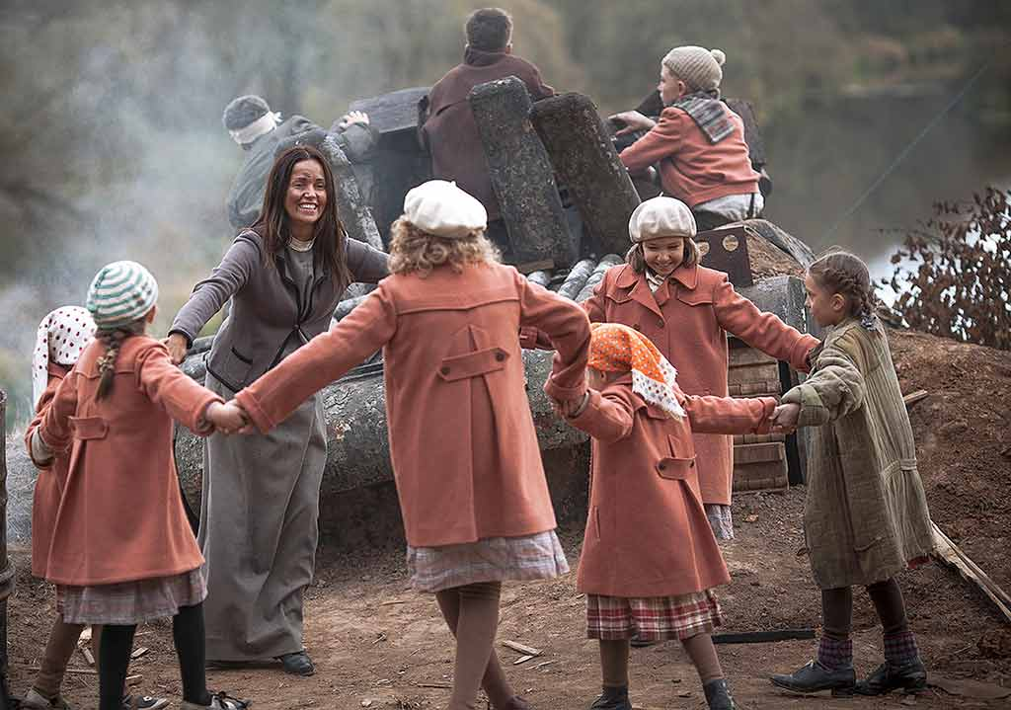

Неожиданные книги о войне зарубежных писателей

Неизвестных нам страницы

Иркутск, 2021
Книги о войне читать нужно людям всех поколений, независимо от возраста. Каким бы страшным не казалось само слово «война», избегать этот факт реальности в истории человеческой цивилизации бессмысленно, войны существовали всегда.
Произведения о войне – это попытка писателя осмыслить место человека на планете и ценность самой человеческой жизни.
Представляем семь талантливых произведений, они удивительны, глубоки, предельно честны, полны любви к человеку, вообще к миру. Они написаны о детях, перенесших самые страшные потрясения: психическое, моральное, физическое, сопричастные со словом смерть.
Книги нельзя назвать ни детскими, ни взрослыми, ни подростковыми – они для всех. Эти книги для обязательного прочтения подростками в кругу семьи.
Каждый внимательный читатель откроет в них сокровенное и важное для себя, для своей души.
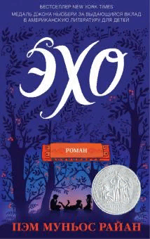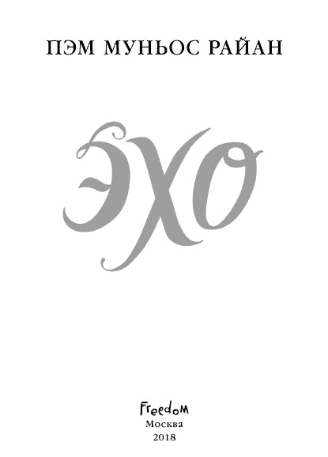
Невероятная, многогранна книга! История о любви, человечности, красоте и музыке, развернувшаяся на фоне Второй мировой войны. Пронзительно повествует очень сложные истории жизни трех детей, которые прошли через боль, одиночество, обиду и потери. Книга написана с элементами исторической и психологической драмы, в ней очень тонко переплетены многие темы: семья, любовь, всепрощение, верность, преданность, самоотверженность.
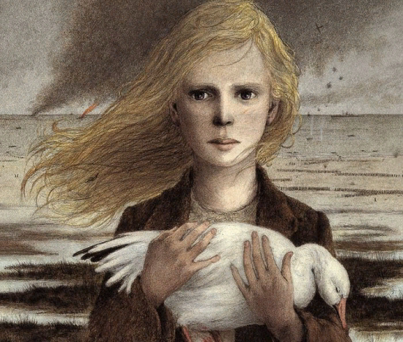
Пронзительная повесть о хрупкости человеческой жизни, о настоящей дружбе и верности, о бесконечной доброте, о чувстве благодарности.
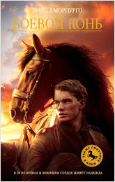
Автор предлагает читателю взглянуть на войну глазами лошади - беззаветно преданного человеку существа, почувствовать абсурдность войны. Удивительная история любви и дружбы между конем и его лучшим другом, с которым расстались перед самом началом войны и чудом встретились, когда война закончилась. Очень добрая и светлая книга. Это история коня, прошедшего через множество испытаний.
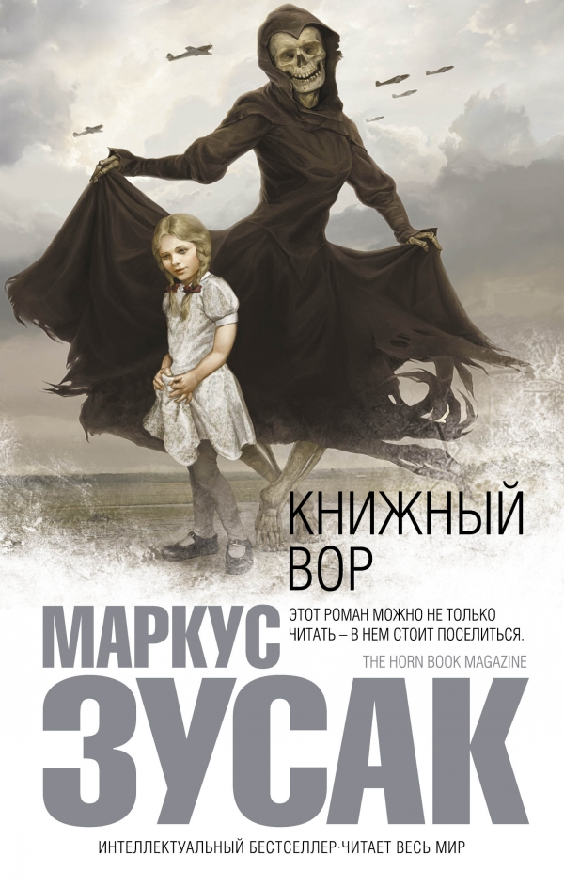
Эта книга об ужасе войны и тоталитаризма. О трагедии потерь. О мужестве и стойкости. О верности и дружбе.
И, конечно, о том чуде, которым является КНИГА, она дарит радость чтения, общения и спасает жизнь главной героине, зачитавшейся в подвале во время бомбёжки.

